Załącznik nr 1

SPECYFIKACJA
Przedmiot postępowania: kruszarka do łomu produkcyjnego

1. Opis ogólny
Urządzenia będzie służyć do rozdrabniania odrzutów produkcyjnych w postaci zestalonych brył karmelu („łomu” produkcyjnego) na granulat nadający się do ponownego wykorzystania w procesie produkcyjnym wyrobów cukierniczych.

2. Wymagania techniczne
1. Rozdrabniacz niskoprędkościowy (shredder) z kompletnym napędem i układem bezpieczeństwa.
2. Zasyp, podajnik (manualny lub automatyczny – opcjonalnie).
3. Panel sterowania (PLC lub sterownik lokalny) z podstawową automatyką bezpieczeństwa.
4. Dokumentacja techniczna, DTR, deklaracja zgodności CE
5. Instrukcja obsługi i konserwacji w języku polskim.

Wymagania szczegółowe:
Parametr | Wymagania / opis
Materiał wejściowy | Zestalony karmel („łom” karmelkowy), twardy, kleisty po ogrzaniu.
Stan materiału wejściowego | Bloki zestalonego karmelu o wymiarach:  37 x 57 x 20 [cm]
Produkt wyjściowy | Granulat
Wydajność | 200 ÷ 800 kg/h
Prędkość obrotowa | ≤ 100 obr./min (preferowana niskoprędkościowa konstrukcja)
Rodzaj cięcia | Noże tnąco-ścinające / noże rotora  ( statora)
Urządzenie powinno być wyposażone w mechaniczny docisk (tłok) dociskający bryły materiału rozdrabniającego do noży roboczych, w celu zapewnienia odpowiedniej wydajności. | 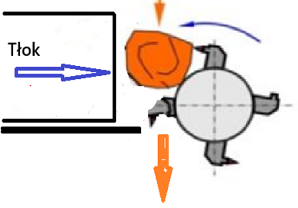
Napęd | Elektryczny, z przekładnią redukcyjną
Moc silnika | do 20 kW
Hałas | ≤ 80 dB(A)
Materiał części kontaktowych – zastosowanie spożywcze | Stal nierdzewna, materiały dopuszczone do kontaktu z żywnością
Czyszczenie / konserwacja | Konstrukcja umożliwiająca mycie
Bezpieczeństwo | Osłony, wyłączniki awaryjne, blokady otwarcia
Zasilanie | 400 V / 50 Hz (3-fazowe)

3. Wymagania dodatkowe
• Dostępność serwisu i części w Polsce.

